Кто такие самозанятые,
как получить этот статус и что он дает.

На сегодняшний день самозанятыми могут стать граждане, которые: получают доход от самостоятельного ведения деятельности или использования имущества, при ведении этой деятельности не имеют работодателя, с которым заключен трудовой договор, а также не привлекают для этой деятельности наемных работников по трудовым договорам.
+ легальная работа без статуса ИП;
+ выгодная налоговая ставка: 4% — при расчётах с физическими лицами, 6% — при расчётах с юридическими лицами;
+ уплата налога только при наличии выручки;
+ взаимодействие с налоговой через мобильное приложение «Мой налог»;
+ не нужно заполнять отчёты и декларации, нанимать бухгалтера;
+ чек формируется в приложении, его можно отправить или напечатать;
+ не нужно считать налог к уплате;
+ не нужно платить страховые взносы;
+ всегда можно передумать и отменить статус самозанятого без лишней бюрократии.

Зачем получать статус самозанятого?
Назовем несколько причин.
- У вас будет подтвержденный доход.
- Вы сможете не бояться проверок налоговой инспекции, штрафов и судебных разбирательств из-за того, что не заплатили налоги или ведете предпринимательскую деятельность без регистрации.
- Вам будут доступны льготные займы в государственных микрофинансовых организациях (МФО). Также вы вправе претендовать на гарантийную поддержку от фондов содействия кредитованию и скидки на аренду помещений в коворкингах и бизнес-инкубаторах.
- Если понадобятся консультации по вопросам кредитования, налогообложения или бухучета, вы можете обратиться в государственные центры поддержки предпринимателей «Мой бизнес». Эти центры также организуют бесплатные обучающие мероприятия по бизнес-темам в очном и онлайн-формате.
- Есть шанс найти новых клиентов. Компании все чаще отдают заказы на субподряд самозанятым или индивидуальным предпринимателям (ИП) — для них это выгоднее, чем нанимать работников в штат или по договорам. При этом гораздо проще стать самозанятым, чем регистрировать ИП.

Что касается сфер деятельности, подходящих самозанятым, в этот список входят IT, обучение, различные услуги, производство и ремонт, творческая деятельность и так далее.
Налог на профессиональный доход платят те, кто работает сам или продает товары собственного производства. И при этом не имеет наемных работников с трудовыми договорами. Например, это может быть мастер маникюра, водитель, репетитор, няня, сантехник, переводчик, дизайнер, швея, юрист или организатор мероприятий. Также налог на профессиональный доход можно платить при сдаче квартиры в наем.
Как зарегистрироваться в качестве самозанятого?

Чтобы стать самозанятым, нужно скачать приложение на смартфон «Мой налог», дать согласие на обработку персональных данных и согласиться с правилами приложения. Затем можно выбрать наиболее удобный способ регистрации: с помощью паспорта, ИНН либо через портал Госуслуг. Зарегистрироваться также можно в уполномоченных отделениях банка или через веб-версию сайта «Мой налог».
При регистрации через Госуслуги, например, нужно ввести данные личного кабинета и указать номер телефона. На указанный номер придёт СМС-сообщение с кодом, который нужно ввести и выбрать регион ведения деятельности. Чтобы отправить заявление о постановке на учёт в налоговый орган, нужно лишь нажать на кнопку «Подтверждаю». Спустя несколько минут на номер телефона поступит сообщение с поздравлениями — вы зарегистрированы в качестве налогоплательщика на профессиональную деятельность.

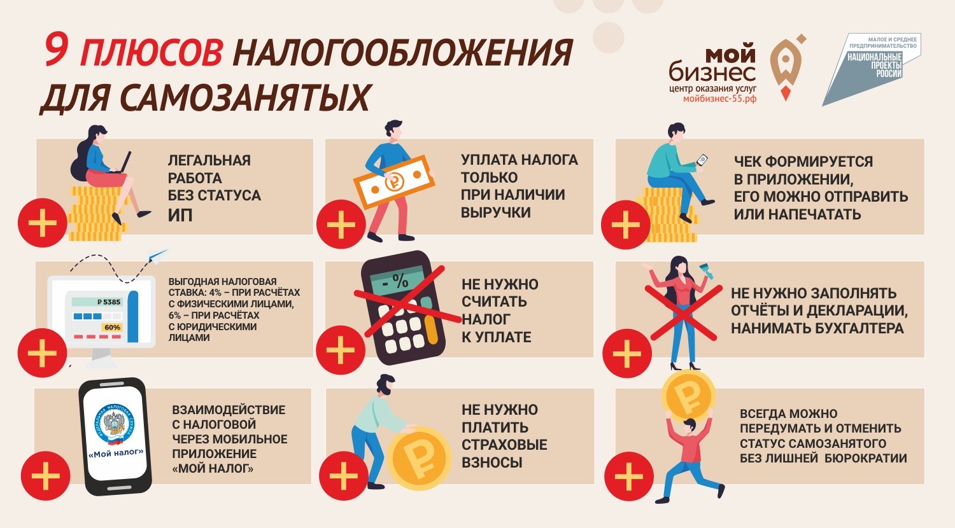
Фонд поддержки предпринимательства Крыма

Фонд помогает предпринимателям открыть свой первый бизнес, получить гранты или бесплатную юридическую, бухгалтерскую и рекламную помощь.
Мы помогаем предпринимателям:
– бесплатно консультировать по юридическим и финансовым вопросам;
– проводим бизнес-тренинги;
– встречи с надзорными органами Крыма.

БЕСПЛАТНАЯ ГОРЯЧАЯ ЛИНИЯ ДЛЯ БИЗНЕСА: 8 800 500 38 59
г. Керчь ул. Кирова 15
kerch@frbk.ru
Часы работы: 08:00 — 17:00,
перерыв: 12:00 — 13:00

